**霍林郭勒市教育体育局召开体育类校外**

**培训机构安全工作会议**

为进一步加强体育类校外培训机构的安全管理，守好安全底线，有效防范和坚决遏制体育类校外培训机构安全事故发生，11月27日下午，霍林郭勒市教育体育局召开体育类校外培训机构安全工作会议，教体局副局长张东兴、高阳、政策法规工作人员、体育类培训机构负责人共20余人参加会议。

会上，张东兴副局长传达了通辽市校外培训机构安全工作联合部署视频会会议精神，列举了近期全国发生的安全事故案例，通报了体育类校外培训机构安全检查工作情况，并对安全工作进行了安排部署。

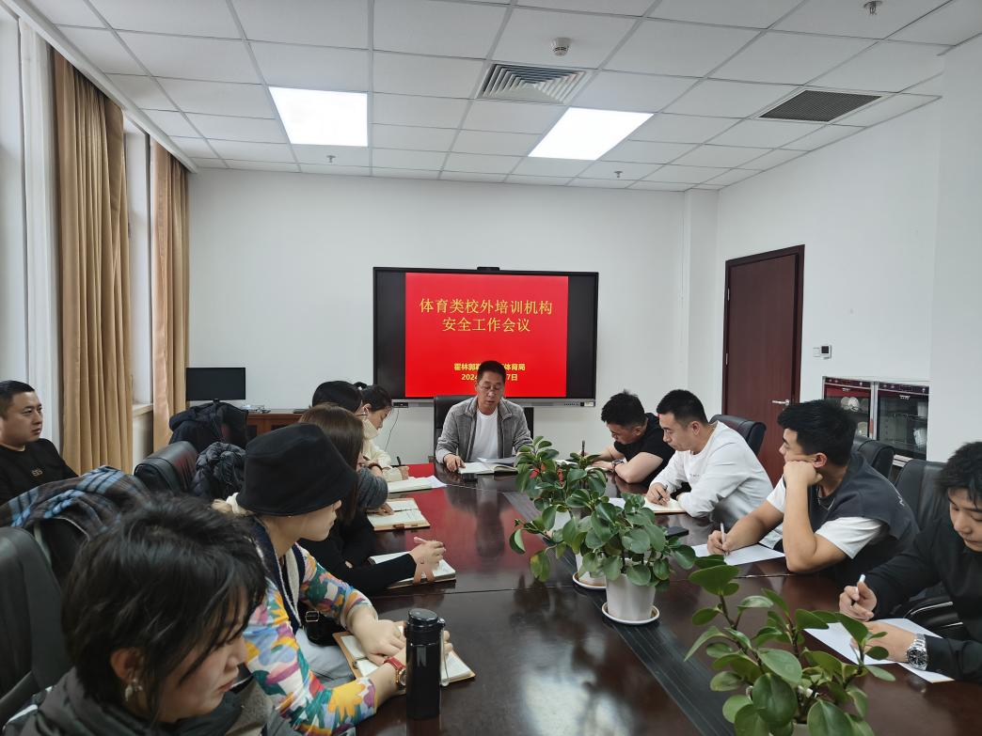

会议要求，一是提高安全站位，对各类设备设施、建筑、场地定期开展隐患排查，查看是否存在损毁、松动、垮塌等问题，避免因设施设备故障引发安全事故。二是加强安全教育培训和宣传，通过现场指导演示、发布安全提醒等方式，提升学生和家长自我保护意识和应急避险能力。三是强化安全防范意识，加强对极端事件的预防和对极端天气的研判，开展应急疏散演练，不断提升应急处置能力。

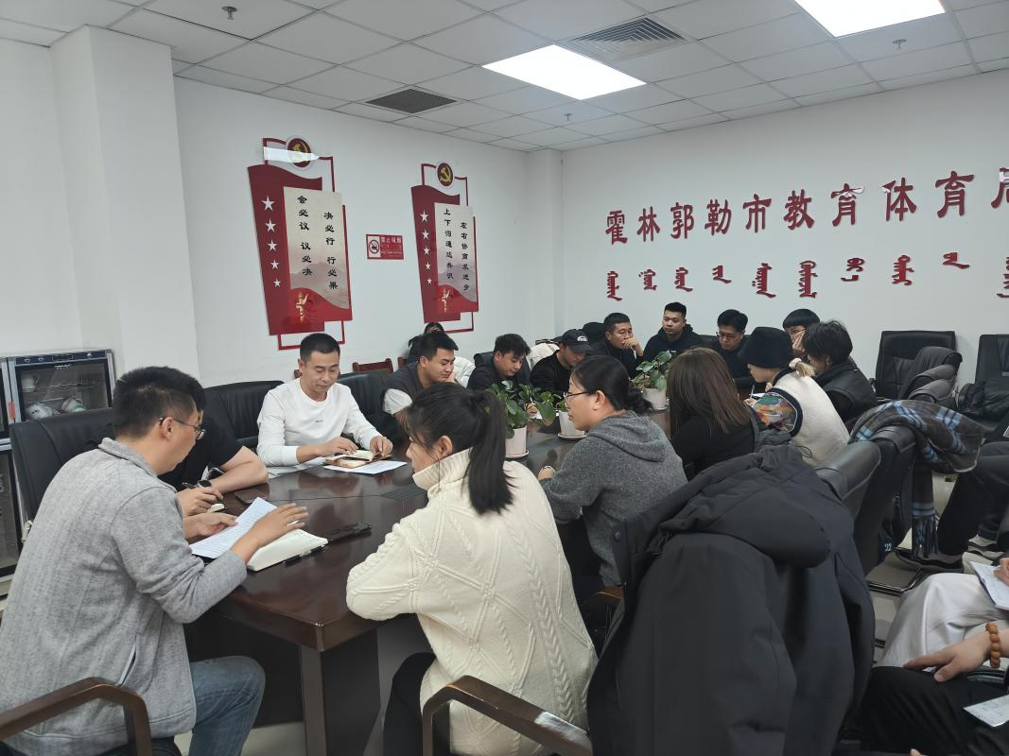

下一步，教体局将联合相关部门开展体育类校外培训机构安全集中整治“回头看”工作，对发现的问题和整改情况进行复查，全面提升安全管理水平，确保学生的生命安全和身心健康。